

计算机图形学实验

实验0、环境配置

姓 名：_____潘宇科__________

学 号：____37320222204170 _

学 院：____信息学院_________

专 业：_____软件工程 _______

年 级：______2022 _________

2023年 3 月 10 日

目录

Task1：**环境配置** 3

1.IDE的选择与opengl的安装 3

2.运行opengl文件 3

# Task1：**环境配置**

## 1.IDE的选择

选用visual stdio 2022

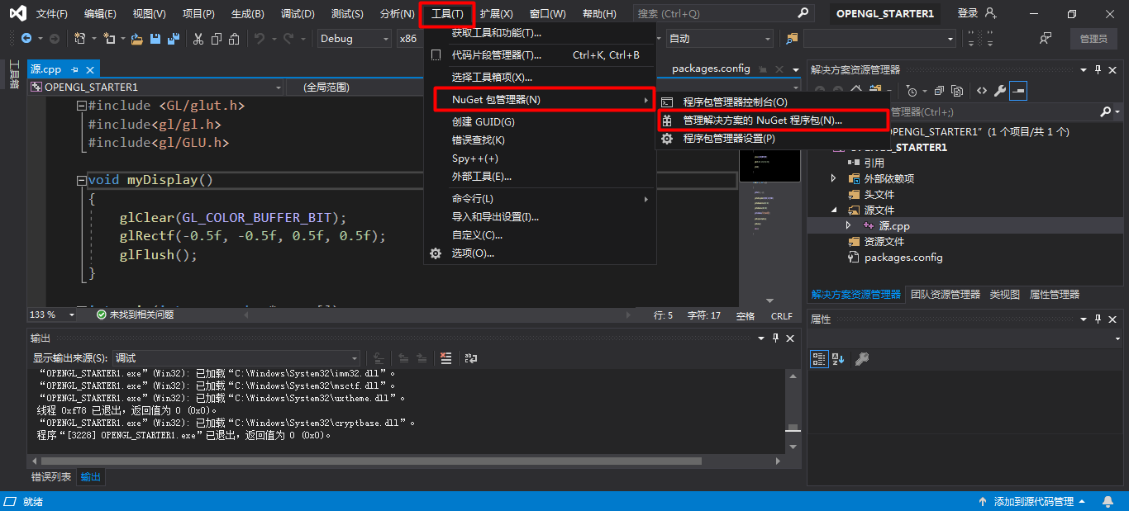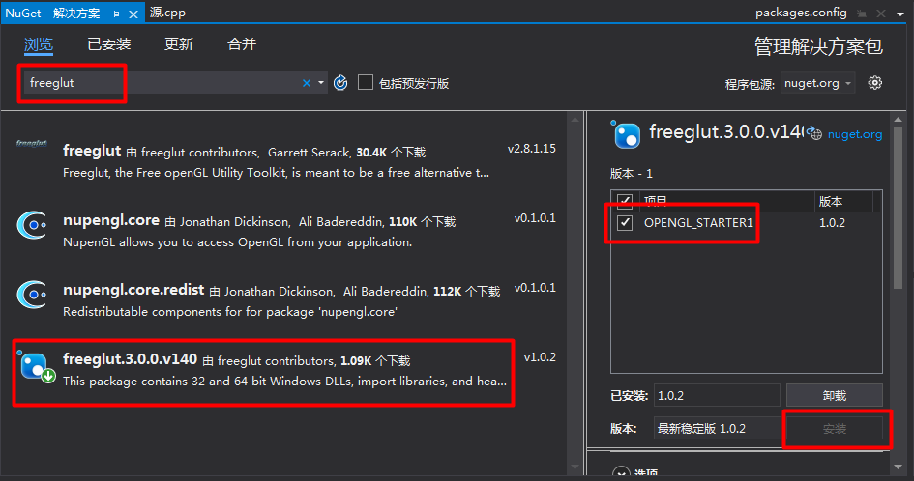

在VS中安装freeglut

关键代码截图：无

运行结果截图： 无

## 2.运行OpenGL文件

操作流程：

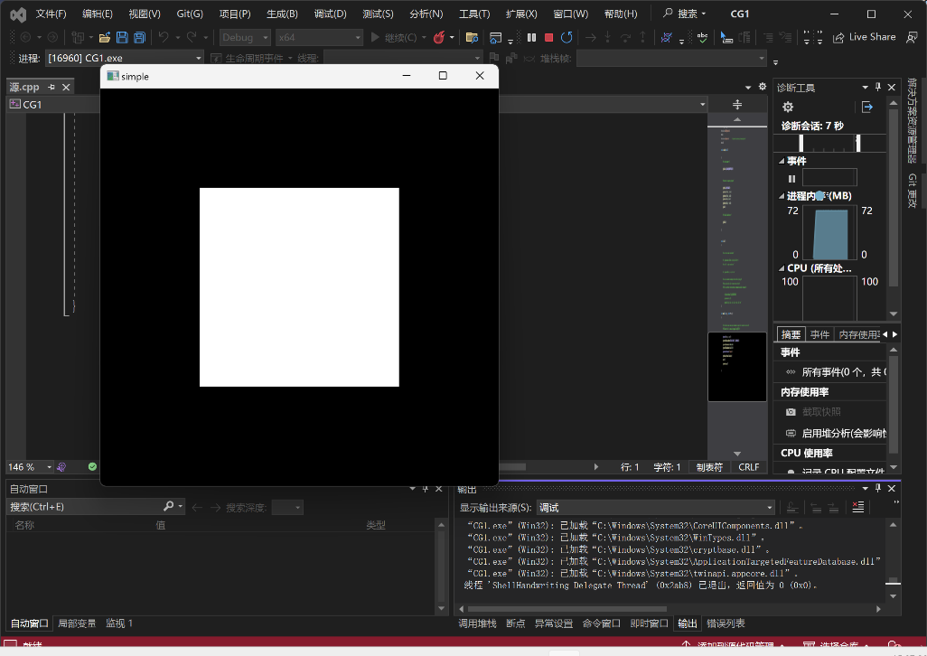

运行所提供的代码得到结果

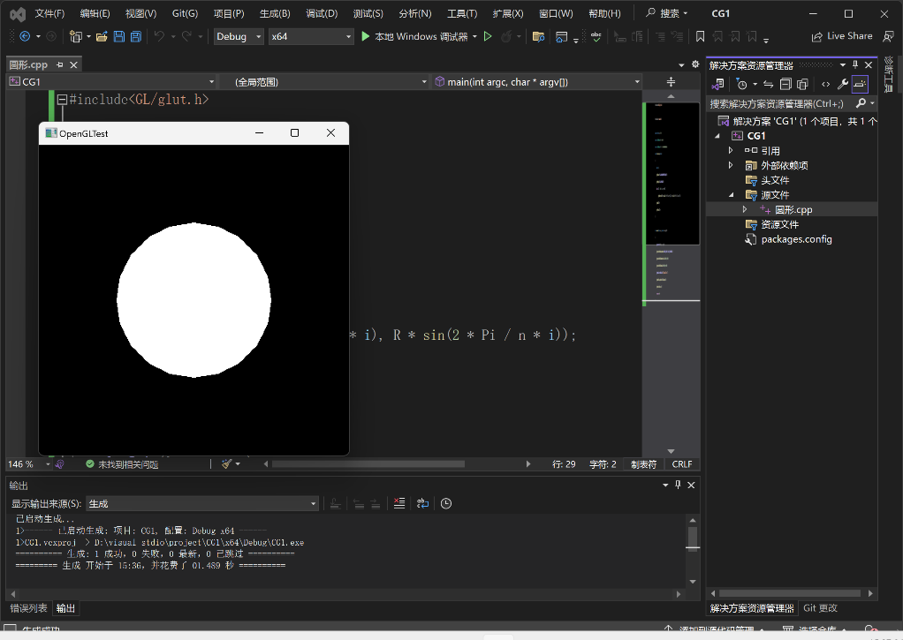

尝试画出别的图形